**SEGUICI**

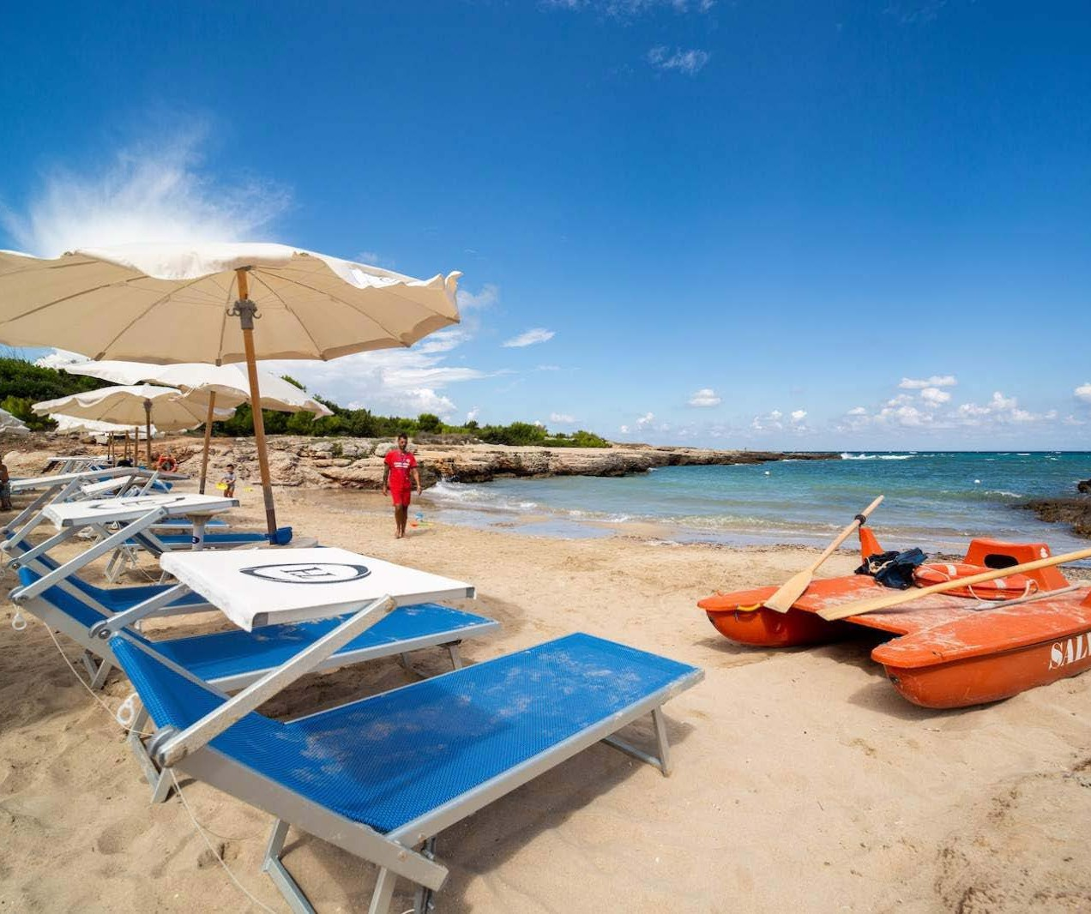

TH OSTUNI

*PUGLIA - OSTUNI*

**MAGGIO - SETTEMBRE 2025**

**8 GIORNI - 7 NOTTI**

**da € 548 p.p**

**In Camera SUPERIOR TRATTAMENTO di ALL INCLUSIVE**

Il villaggio si trova sull’incantevole costa merlata della Puglia, in una delle zone più affascinanti d’Italia dal punto di vista naturalistico e culturale. Circondato da un parco privato di oltre 100 ettari, si ispira allo stile tipico della “Città Bianca” di Ostuni, con costruzioni perfettamente integrate nel paesaggio e distribuite intorno alla piazzetta centrale. A circondare la struttura ci sono le splendide calette di sabbia finissima raggiungibili passeggiando attraverso la fresca pineta. Grazie alla sua posizione, ai servizi offerti e alla sua conformazione pianeggiante, il Villaggio è il luogo ideale per le famiglie e per tutti quelli che amano la natura e la tranquillità.



|  |  |  |  |  |  |  |  |
| --- | --- | --- | --- | --- | --- | --- | --- |
| STAGIONALITA' | Data arrivo | NOTTI | QUOTA BASE CAMERA  SUPERIOR | **QUOTA SPECIALE 3ATOURS CAMERA SUPERIOR** | Rid. 3° letto 2/16 anni n.c. | **Rid. 4° letto 2/16 anni n.c.** | Rid. 3°/4° letto adulto |
| a | 25/05/25 | 7 | 623 € | **548 €** | GRATIS | 60% | 30% |
| b | 01/06/25 | 7 | 623 € | **548 €** | GRATIS | 60% | 30% |
| c | 08/06/25 | 7 | 721 € | **634 €** | GRATIS | 60% | 30% |
| d | 15/06/25 | 7 | 791 € | **696 €** | 70% | 60% | 30% |
| e | 22/06/25 | 7 | 868 € | **764 €** | 70% | 60% | 30% |
| f | 29/06/25 | 7 | 868 € | **764 €** | 70% | 60% | 30% |
| g | 06/07/25 | 7 | 938 € | **825 €** | 70% | 60% | 30% |
| h | 13/07/25 | 7 | 994 € | **875 €** | 70% | 60% | 30% |
| i | 20/07/25 | 7 | 994 € | **875 €** | 70% | 60% | 30% |
| l | 27/07/25 | 7 | 1.008 € | **887 €** | 70% | 60% | 30% |
| m | 03/08/25 | 7 | 1.197 € | **1.053 €** | 70% | 60% | 30% |
| n | 10/08/25 | 7 | 1.407 € | **1.238 €** | 70% | 60% | 30% |
| o | 17/08/25 | 7 | 1.239 € | **1.090 €** | 70% | 60% | 30% |
| p | 24/08/25 | 7 | 882 € | **776 €** | 70% | 60% | 30% |
| q | 31/08/25 | 7 | 756 € | **665 €** | 70% | 60% | 30% |
| r | 07/09/25 | 7 | 623 € | **548 €** | GRATIS | 60% | 30% |
| s | 14/09/25 | 7 | 623 € | **548 €** | GRATIS | 60% | 30% |
| t | 21/09/25 | 7 | 623 € | **548 €** | GRATIS | 60% | 30% |

Quote settimanali per persona in camera Superior in All Inclusive e tavolo assegnato (per soggiorni con volo da aggiungere tasse come riportato in “quota volo”) Speciale periodi lunghi - solo soggiorno Riduzioni letti aggiunti come da tabella

Nota bene : Le tariffe sono dinamiche e le quote indicate in tabella sono da considerarsi “a partire da”, può accadere che in fase di preventivo vengano aggiornate con i prezzi reali del momento

**CLUB CARD:** obbligatoria dai 3 anni compiuti, 63 € per persona a settimana

**Quota Gestione Pratica: € 70 A CAMERA inclusiva di POLIZZA ANNULLAMENTO/ MEDICO BAGAGLIO THINKY CARD**: obbligatoria per bambini 0/2 anni n.c. per servizi a loro dedicati, 30 € per bambino al giorno

**TASSA DI SOGGIORNO**: secondo ordinanza comunale, da pagare in loco

**SUPPLEMENTI** (da applicare alle quote di solo soggiorno): Camera doppia uso singola (su richiesta) 50%; Camera Family 10% da Superior

**RIDUZIONI** (da applicare alle quote di solo soggiorno): Camera Comfort 5% da Superior

SERVIZI FACOLTATIVI (SU RICHIESTA) DA PAGARE IN LOCO:

ANIMALI: Cani ammessi di piccola taglia max 10 kg (su richiesta), € 140 a settimana. Da richiedere all’atto della prenotazione.